Resolución del Pleno del Instituto de Transparencia, Acceso a la Información Pública y Protección de Datos Personales del Estado de México y Municipios, con domicilio en Metepec, Estado de México, de fecha diez de febrero de dos mil veintidós.

VISTO el expediente formado con motivo del recurso de revisión 05952/INFOEM/IP/RR/2021, promovido por el C. xxxxxxxxxxxxxxxxxxx, a quien en lo sucesivo se le denominará como EL RECURRENTE, en contra de las respuestas del Ayuntamiento de Teotihuacán, en lo subsecuente se le denominará EL SUJETO OBLIGADO, se procede a dictar la presente resolución con base en lo siguiente:

RESULTANDO

I. En fecha tres de noviembre de dos mil veintiuno, EL RECURRENTE presentó a través del Sistema de Acceso a la Información Mexiquense, en lo subsecuente EL SAIMEX ante EL SUJETO OBLIGADO, la solicitud de acceso a la información pública, a la que se le asignó el número de expediente 00114/TEOTIHUA/IP/2021, mediante el cual requirió, lo siguiente:
“Se requiere el censo más reciente, con el que se factura el alumbrado público del municipio, firmado por la Comsión Federal de Electricidad y el Municipio. Se requiere información sobre la recaudación del DAP más reciente.” (sic).

MODALIDAD DE ENTREGA: Vía SAIMEX.

Asimismo, en la solicitud se adjuntó el archivo denominado “solicitud de información.docx” en el cual se detalla la petición del RECURRENTE, como a continuación se transcribe:
“1. Se requiere ¿cuánto se factura mensualmente en alumbrado público? y ¿cuánto se recauda por derechos de alumbrado público?, y en su caso, el adeudo que se genera y ¿si ya se pagó o no la diferencia entre facturación y DAP? o ¿si existe un saldo a favor del municipio?, Se requiere la información mes por mes del periodo de 1° de enero de 2020 al 31 de octubre de 2021. Se solicita adicionalmente, los avisos recibos emitidos mes con mes por la Comisión Federal de Electricidad por el mismo periodo.

2. Se solicita el censo de alumbrado público firmado por la Comisión Federal de Electricidad (CFE) de los ejercicios 2020 o en su caso, el censo más reciente del municipio en colaboración de la CFE, en el que se desglose la siguiente información:

- Cantidad de luminarias y balastros, el tipo de equipos, la capacidad (potencia), la ubicación (calle y/o colonia y/o delegación), y el tipo de poste en el que están montadas las luminarias (lámina, concreto, madera etcétera).
- El Registro Permanente de Usuario (RPU o RPUs) asignado (s) al servicio de alumbrado público municipal tanto del servicio estimado como del servicio medido.
- La cantidad desglosada de luminarias y balastros instalados, el tipo de equipos y su capacidad (potencia) instalados en las avenidas principales del municipio.
- La cantidad de luminarias y balastros instalados, el tipo de equipos y su capacidad (potencia) instalados que poseen equipo de medición.”(Sic)

II. En cumplimiento al artículo 162 de la Ley de Transparencia y Acceso a la Información Pública del Estado de México y Municipios, el cinco de noviembre de dos mil veintiuno, EL SUJETO OBLIGADO turnó el requerimiento para solicitar la información para dar respuesta a las solicitudes del ciudadano, así mismo, se le pidió al servidor público habilitado que consideró competente, la búsqueda y localización de dicha información, tal como se desprende de las imágenes que continuación se insertan:
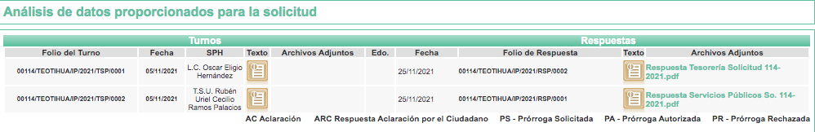

III. En fecha veinticinco de noviembre de dos mil veintiuno, EL SUJETO OBLIGADO dio respuesta a la solicitud de información en los siguientes términos:
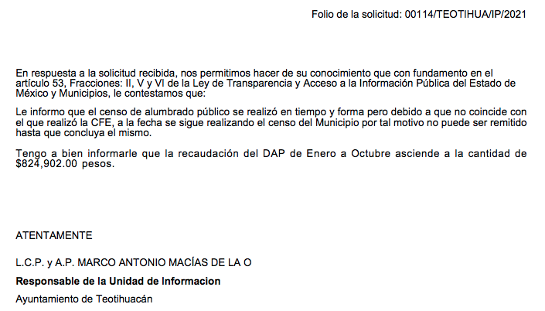

En la respuesta que dio EL SUJETO OBLIGADO, adjuntó los archivos denominados “Resuesta Servicios Públicos So. 114-2021.pdf”, en el que, el Director de Servicios Públicos menciona que se ha realizado el censo en tiempo y forma pero debido a que no concuerda con el realizado por parte de la CFE, aún se sigue realizando.
El segundo archivo adjunto “Respuesta Tesoreria Solicitud 114-2021.pdf”, el oficio signado por el Tesorero Municipal, refiere que no cuenta con el censo reciente con el cual se factura el alumbrado público. Sin embargo precisa, recaudación DAP Enero-Octubre por $824,902.00 pesos.

IV. Inconforme por las respuestas del SUJETO OBLIGADO, el veintinueve de noviembre de dos mil veintiuno, EL RECURRENTE interpuso el recurso de revisión el cual es sujeto del presente estudio, cabe destacar que fue registrado en EL SAIMEX y se le asignó el número de expediente 05952/INFOEM/IP/RR/2021, en este recurso los motivos de agravio del RECURRENTE fueron los siguientes:

Número de recurso | Acto impugnado | las razones o motivos de inconformidad
05952/INFOEM/IP/RR/2021 | “Folio No. 00114/TEOTIHUA/IP/21, mediante el cual el Sujeto Obligado (municipio de Teotihuacan en el Estado de México) no me ha proporcionado toda la información” (sic) | “la entrega de la información fue incompleta, no se entrego el censo de alumbrado público” (sic)

V. El veintinueve de noviembre de dos mil veintiuno, el recurso del que se trata se envió electrónicamente al Instituto de Transparencia, Acceso a la Información Pública y Protección de Datos Personales del Estado de México y Municipios y con fundamento en el artículo 185, fracción I de la Ley de Transparencia y Acceso a la Información Pública del Estado de México y Municipios, se turnó así: a través del SAIMEX, el recurso de revisión 05952/INFOEM/IP/RR/2021 a la Comisionada Sharon Cristina Morales Martínez, a efecto de que decretara su admisión o desechamiento.

VI. De las constancias que obran en el expediente electrónico del SAIMEX, se advierte que en fechas treinta de noviembre de dos mil veintiuno, se acordó la admisión a trámite del recurso de revisión que nos ocupa; así como la integración de los expedientes respectivos, mismos que se pusieron a disposición de las partes, para que en un plazo máximo de siete días hábiles conforme a lo dispuesto por el artículo 185 de la Ley de Transparencia y Acceso a la Información Pública del Estado de México y Municipios, manifestaran lo que a su derecho conviniera, a efecto de presentar pruebas y alegatos; así como, para que EL SUJETO OBLIGADO rindiera el correspondiente Informe Justificado.

VII. En cumplimiento a lo anterior, de las constancias del expediente electrónico del SAIMEX, el particular no realizó sus manifestaciones conforme a derecho le correspondían; al igual, EL SUJETO OBLIGADO fue omiso de rendir su Informe Justificado, como se desprende en la imagen que a continuación se inserta:
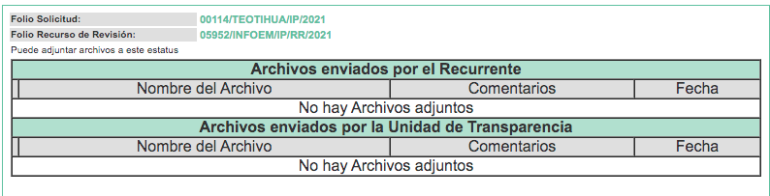

VIII. En fecha nueve de diciembre de dos mil veintiuno, el Pleno del Instituto de Transparencia, Acceso a la Información Pública y Protección de Datos Personales del Estado de México y Municipios, mediante acuerdo signado por sus integrantes, aprobó la Licencia por incapacidad médica de la Comisionada Sharon Cristina Morales Martínez, y a través del cual se convino el returno del recurso de revisión de mérito al Comisionado Presidente José Martínez Vilchis, para que diera trámite y resolviera conforme a derecho.

IX. Una vez analizado el estado procesal que guardaba el expediente, en fecha trece de diciembre de dos mil veintiuno, el Comisionado presidente José Martínez Vilchis acordó el cierre de instrucción, así como la remisión del mismo a efecto de ser resuelto, de conformidad con lo establecido en el artículo 185 fracciones VI y VIII de la Ley de Transparencia y Acceso a la Información Pública del Estado de México y Municipios.

X. En fecha veintisiete de enero de dos mil veintidós, se notificó el acuerdo de ampliación de plazo para resolver el presente Recurso de Revisión, previsto en el artículo 181, tercer párrafo de la Ley de Transparencia y Acceso a la Información Pública del Estado de México y Municipios; y,

CONSIDERANDO

PRIMERO. Competencia.

Este Instituto de Transparencia, Acceso a la Información Pública y Protección de Datos Personales del Estado de México y Municipios, es competente para conocer y resolver el presente recurso de revisión, conforme a lo dispuesto en los artículos 6, Apartado A de la Constitución Política de los Estados Unidos Mexicanos; 5, párrafos trigésimo, trigésimo primero y trigésimo segundo, fracciones IV y V de la Constitución Política del Estado Libre y Soberano de México; 2 fracción II, 13, 29, 36, fracciones I y II, 176, 178, 179, 181 párrafo tercero y 185 de la Ley de Transparencia y Acceso a la Información Pública del Estado de México y Municipios; y 9, fracciones I y XXIV y 11 del Reglamento Interior del Instituto de Transparencia, Acceso a la Información Pública y Protección de Datos Personales del Estado de México y Municipios.

SEGUNDO. Interés.
El recurso de revisión fue interpuesto por parte legítima, en atención a que se presentó por EL RECURRENTE, quien es la misma persona que formuló la solicitud de acceso a la información pública al SUJETO OBLIGADO.

TERCERO. Oportunidad.

El recurso de revisión fue interpuesto dentro del plazo de quince días hábiles, contados a partir del día siguiente al que EL RECURRENTE tuvo conocimiento de la respuesta impugnada; tal y como, lo prevé el artículo 178 de la Ley de Transparencia y Acceso a la Información Pública del Estado de México y Municipios, que establece:

“Artículo 178. El solicitante podrá interponer, por sí mismo o a través de su representante, de manera directa o por medios electrónicos, recurso de revisión ante el Instituto o ante la Unidad de Transparencia que haya conocido de la solicitud dentro de los quince días hábiles, siguientes a la fecha de la notificación de la respuesta.

A falta de respuesta del sujeto obligado, dentro de los plazos establecidos en esta Ley, a una solicitud de acceso a la información pública, el recurso podrá ser interpuesto en cualquier momento, acompañado con el documento que pruebe la fecha en que presentó la solicitud.

En el caso de que se interponga ante la Unidad de Transparencia, ésta deberá remitir el recurso de revisión al Instituto a más tardar al día siguiente de haberlo recibido.”

En esa tesitura, atendiendo a que EL SUJETO OBLIGADO notificó la respuesta a la solicitud de acceso a la información pública el día veinticinco de noviembre de dos mil veintiuno; así, el plazo de quince días hábiles que el artículo 178 de la Ley de la materia otorga al RECURRENTE para presentar el respectivo recurso de revisión, transcurrió del veintiséis de noviembre al dieciséis de diciembre de dos mil veintiuno, sin contemplar en el cómputo los días veintisiete, veintiocho de noviembre, así como cuatro, cinco, once y doce de diciembre de dos mil veintiuno, por corresponder a sábados y domingos, considerados como días inhábiles, en términos del artículo 3, fracción X de la Ley de Transparencia y Acceso a la Información Pública del Estado de México y Municipios.
En ese tenor, si el recurso de revisión que nos ocupa, se interpuso el veintinueve de noviembre de dos mil veintiuno, éste se encuentra dentro de los márgenes temporales previstos en el citado precepto legal y, por tanto, se considera oportuno.

CUARTO. Procedibilidad.

Del análisis efectuado se advierte que resulta procedente la interposición del recurso y se concluye la acreditación plena de todos y cada uno de los elementos formales exigidos por el artículo 180 de la Ley de Transparencia y Acceso a la Información Pública del Estado de México y Municipios, en atención a que fueron presentados mediante el formato visible en EL SAIMEX.

QUINTO. Estudio y resolución del asunto.
En tal sentido, debemos recordar que el hoy RECURRENTE en la solicitud de acceso a la información pública, requirió del SUJETO OBLIGADO, vía EL SAIMEX, lo siguiente:
“1. Se requiere ¿cuánto se factura mensualmente en alumbrado público? y ¿cuánto se recauda por derechos de alumbrado público?, y en su caso, el adeudo que se genera y ¿si ya se pagó o no la diferencia entre facturación y DAP? o ¿si existe un saldo a favor del municipio?, Se requiere la información mes por mes del periodo de 1° de enero de 2020 al 31 de octubre de 2021. Se solicita adicionalmente, los avisos recibos emitidos mes con mes por la Comisión Federal de Electricidad por el mismo periodo.

2. Se solicita el censo de alumbrado público firmado por la Comisión Federal de Electricidad (CFE) de los ejercicios 2020 o en su caso, el censo más reciente del municipio en colaboración de la CFE, en el que se desglose la siguiente información:
- Cantidad de luminarias y balastros, el tipo de equipos, la capacidad (potencia), la ubicación (calle y/o colonia y/o delegación), y el tipo de poste en el que están montadas las luminarias (lámina, concreto, madera etcétera).
- El Registro Permanente de Usuario (RPU o RPUs) asignado (s) al servicio de alumbrado público municipal tanto del servicio estimado como del servicio medido.
- La cantidad desglosada de luminarias y balastros instalados, el tipo de equipos y su capacidad (potencia) instalados en las avenidas principales del municipio.
- La cantidad de luminarias y balastros instalados, el tipo de equipos y su capacidad (potencia) instalados que poseen equipo de medición.”(Sic)

Bajo la tesitura anterior, EL SUJETO OBLIGADO dio respuesta indicando sobre el Punto 2 que el censo de alumbrado público se realizó en tiempo y forma, pero ya que este no coincidía con el que realizó la Comisión Federal de Electricidad, a la fecha de la respuesta se sigue realizando el censo del Municipio y por tal motivo no puede remitirlo.
Para lo requerido en el punto 1 referente a la recaudación del Derecho de Alumbrado Público (DAP), EL SUJETO OBLIGADO responde mediante oficio número TM/327/2021 firmado por el Tesorero Municipal en el cual indica que dicha recaudación de los meses de Enero a Octubre de dos mil veintiuno asciende a la cantidad de $824,902.00 pesos. Como se puede apreciar de la captura de pantalla que se inserta a continuación:
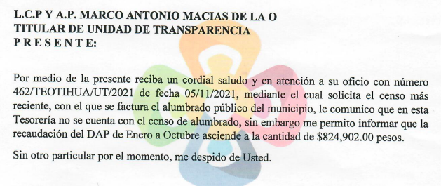
Inconforme con la respuesta, EL RECURRENTE interpuso el presente recurso de revisión, señalando como acto impugnado:

“ACTO IMPUGNADO
Folio No. 00114/TEOTIHUA/IP/2021, mediante el cual el Sujeto Obligado (municipio de Teotihuacan en el Estado de México) no me ha proporcionado toda la información.” (Sic).

Así como razones o motivos de inconformidad, lo siguiente:
“la entrega de la información fue incompleta, no se entrego el censo de alumbrado público.” (Sic).
En concordancia y derivado del análisis efectuado se advierte la procedibilidad del recurso de revisión, toda vez que se actualiza la hipótesis prevista en la fracción V. del artículo 179 de la Ley de Transparencia y Acceso a la Información Pública del Estado de México y Municipios, que a la letra señala así:
“Artículo 179. El recurso de revisión es un medio de protección que la Ley otorga a los particulares, para hacer valer su derecho de acceso a la información pública, y procederá en contra de las siguientes causas:
…
V. La entrega de información incompleta;.
(Énfasis añadido)
Así bien, en primera instancia es importante mencionar que de lo señalado por EL RECURRENTE tanto en su acto impugnado, como en sus motivos o razones de inconformidad se advierte, la intención de impugnar la respuesta del SUJETO OBLIGADO en lo que se refiere a la parte de la solicitud señalada en el punto 1 tendiente a conocer el censo más reciente, con el que se factura el alumbrado público del municipio, firmado por la Comisión Federal de Electricidad.
Consecuentemente, se advierte EL RECURRENTE manifestó que EL SUJETO OBLIGADO dio respuesta de forma incompleta, no conformándose específicamente con lo relativo al censo, sin hacer mayor pronunciamiento respecto de la recaudación del Derecho de Alumbrado Pública (DAP) más reciente.
En tal respecto, este Órgano Garante advierte que, dichas manifestaciones son tendientes a consentir la parte de la respuesta otorgada y por tanto no entrará al estudio de las mismas.
Es así que, la parte de la respuesta que no fue impugnada debe declararse consentida, toda vez que al no realizar manifestaciones de inconformidad respecto de la respuesta proporcionada; no pueden producirse efectos jurídicos tendentes a revocar, confirmar o modificar el acto reclamado, ya que no realizó manifestación alguna al respecto.
Sirve de sustento, la tesis jurisprudencial número VI.3o.C. J/60, publicada en el Semanario Judicial de la Federación y su Gaceta bajo el número de registro 176,608 que a la letra dice:
“ACTOS CONSENTIDOS. SON LOS QUE NO SE IMPUGNAN MEDIANTE EL RECURSO IDÓNEO. Debe reputarse como consentido el acto que no se impugnó por el medio establecido por la ley, ya que si se hizo uso de otro no previsto por ella o si se hace una simple manifestación de inconformidad, tales actuaciones no producen efectos jurídicos tendientes a revocar, confirmar o modificar el acto reclamado en amparo, lo que significa consentimiento del mismo por falta de impugnación eficaz.”
De la interpretación del criterio antes citado, se advierte que cuando el particular impugnó la respuesta del SUJETO OBLIGADO, no expresó razón o motivo de inconformidad en contra de todos los rubros solicitados, por tanto estos deben declararse atendidos, pues se entiende que EL RECURRENTE está conforme con la respuesta proporcionada por EL SUJETO OBLIGADO, al no contravenir la misma.
Atento a ello, es importante traer a contexto la Tesis Jurisprudencial Número 3ª./J.7/91, Publicada en el Semanario Judicial de la Federación y su Gaceta bajo el número de registro 174,177, que establece lo siguiente:
“REVISIÓN EN AMPARO. LOS RESOLUTIVOS NO COMBATIDOS DEBEN DECLARARSE FIRMES. Cuando algún resolutivo de la sentencia impugnada afecta a la recurrente, y ésta no expresa agravio en contra de las consideraciones que le sirven de base, dicho resolutivo debe declararse firme. Esto es, en el caso referido, no obstante que la materia de la revisión comprende a todos los resolutivos que afectan a la recurrente, deben declararse firmes aquéllos en contra de los cuales no se formuló agravio y dicha declaración de firmeza debe reflejarse en la parte considerativa y en los resolutivos debe confirmarse la sentencia recurrida en la parte correspondiente.”
De manera que lo referente al cuestionamiento identificado con el número 1:
- Se requiere ¿cuánto se factura mensualmente en alumbrado público? y ¿cuánto se recauda por derechos de alumbrado público?, y en su caso, el adeudo que se genera y ¿si ya se pagó o no la diferencia entre facturación y DAP? o ¿si existe un saldo a favor del municipio?, Se requiere la información mes por mes del periodo de 1° de enero de 2020 al 31 de octubre de 2021. Se solicita adicionalmente, los avisos recibos emitidos mes con mes por la Comisión Federal de Electricidad por el mismo periodo.
Se consideran actos consentidos y, en consecuencia, este Órgano Resolutor no entrará al estudio del mismo por las razones hasta aquí expuestas.
Una vez hecha la precisión anterior, se procederá al estudio de la parte de la solicitud de información sobre la cual EL RECURRENTE expresa su inconformidad.
Primeramente, se obvia el análisis de la competencia por parte del SUJETO OBLIGADO, dado que éste ha asumido la misma, en razón que de los argumentos vertidos en su respuesta se advierte que genera, administra y posee la información solicitada, ya que señaló que dentro de dicha información que el censo en comento fue realizado en tiempo y forma pero no coincidía con el elaborado por el Comisión Federal de Electricidad, lo que implica que EL SUJETO OBLIGADO genera, posee, administra, o tiene conocimiento acerca de la información solicitada.

En efecto, el hecho de que EL SUJETO OBLIGADO se haya pronunciado respecto de la información requerida por EL RECURRENTE, acepta que la genera, posee y administra dicha información, en ejercicio de sus funciones de derecho público, motivo por el cual se actualiza el supuesto jurídico, previsto en el artículo 12 de la Ley de Transparencia y Acceso a la Información Pública del Estado de México y Municipios.

De hecho, el estudio de la naturaleza jurídica de la información pública solicitada, tiene por objeto determinar si ésta la genera, posee o administra EL SUJETO OBLIGADO; sin embargo, en aquellos casos en que éste la asume; por consiguiente, a nada práctico nos conduciría su estudio, pues se insiste la información pública solicitada, ya fue asumida por EL SUJETO OBLIGADO.
Lo anterior, es así toda vez que el propio SUJETO OBLIGADO al indicar que se encuentra realizando un segundo censo por haber inconsistencias en el primero, asume que posee la totalidad de la información; en tal virtud, el estudio correspondiente tiene como finalidad determinar si con dicha respuesta se puede tener por satisfecho el derecho de acceso a la información del RECURRENTE.
Así bien el Manual de Procedimiento para la Integración de Consumos de los Servicios de Alumbrado Público, Semáforos y otras Cargas directas define al Censo de Alumbrado Público como el “Levantamiento, conteo e integración y evaluación de reportes de los equipos de iluminación con sus características eléctricas encontrados por áreas definidas de un terreno, población, ciudad, municipio, delegación, etc. “

El mismo instrumento define también lo que se considera por el término balastros como “un equipo que sirve para mantener estable y limitar la intensidad de la corriente para lámpara, en una lámpara fluorescente el papel del balasto es doble; proporciona la alta tensión necesaria para el encendido del tubo y después del encendido del tubo, limita la corriente que pasa a través de él.”

Aunado a lo anterior, dicho manual indica el procedimiento que se deberá seguir para la elaboración del censo de alumbrado público de lo cual destaca lo siguiente:

“Se llevará cabo la ejecución de los censos de alumbrado público, semáforos y otras cargas directas de la siguiente manera:
a) Se coordinará con el representante del sistema de alumbrado público o el particular, para llevar a cabo el levantamiento en campo de manera conjunta con personal de ambas partes.
b) Se identificarán en un plano las luminarias y equipos que integran cada servicio, ya sean medidos o directos.
c) Se sectorizará el área geográfica para identificar los servicios correspondientes.
d) Se elaborarán los censos de alumbrado público, semáforos y otras cargas directas, relativos a cada servicio por sector y se continuará de la misma manera con los sectores restantes hasta cubrir la totalidad del área geográfica, incluyendo las poblaciones rurales y comunidades, si así fuera el caso.
e) El levantamiento físico para ubicar las luminarias y otras cargas directas deberá contar con las georeferencias correspondientes.
f) Una vez concluido el censo de todos los sectores, se iniciará el proceso de preparación del nuevo censo con el primer sector, de tal manera que el programa de censos de alumbrado público, semáforos y otras cargas directas sea lo más continuo posible.
g) Se deberá realizar un censo de alumbrado púbico, semáforos y otras cargas directas al menos una vez al año.

Una vez ejecutado el censo y acordado el resultado con el representante del sistema de alumbrado público o el particular, se entregará por escrito al suministrador el resultado obtenido del mismo incluyendo cargos o créditos que procedan, en un máximo de 10 días naturales después de terminado el censo de cada sector, municipio o delegación.“

Del procedimiento antes citado se desprende que la realización del censo de alumbrado público se llevará a cabo de forma conjunta con los trabajadores de la Comisión Federal de Electricidad y el representante de quien contrate el suministro, como es en este caso el Municipio; así también, dicho censo deberá llevarse a cabo al menos una vez al año y una vez realizado se deberá entregar por escrito el resultado obtenido en un máximo de 10 días naturales.

De la misma manera, el Manual citado, establece que para todos los servicios de alumbrado público se integrará un expediente que contenga censos, planos, ajustes y los anexos necesarios:

“Para todos los servicios de alumbrado público, semáforos y otras cargas directas se integrará un expediente que contenga censos, planos, determinación de ajustes anteriores y anexos necesarios para la determinación de los ajustes que procedan. En los casos en los que se utilicen otras herramientas, ya sean tecnológicas y/o manuales para ampliar la información, también se deberán incluir.” (Sic)

De manera que, de dichos anexos, se aprecian entre otros, los documentos que se inserta a continuación:
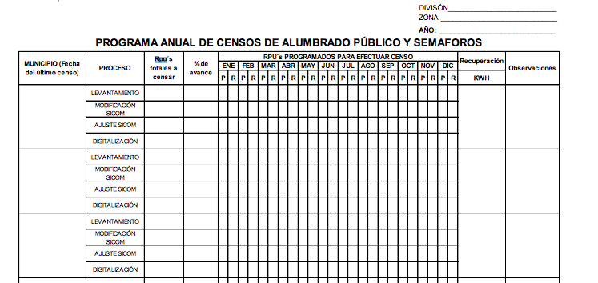

En primer lugar se puede observar un programa anual de censos que establece la comparativa de los meses de enero a diciembre en donde viene indicado el RPU´s programado para efectuar el censo y los RPU´s totales para censar, información que se encuentra en la petición del RECURRENTE. En relación a lo anterior, es importante mencionar que de Acuerdo Número A/031/2016 el Registro Permanente de Usuario asignado al servicio de alumbrado público es el número único de identificación.

En ese orden de ideas, los Lineamientos para la asignación del Registro Móvil de Usuario (RMU), establecen que el Registro Móvil de Usuario reemplazará al Registro Permanente de Usuario, utilizado por la Comisión Federal de Electricidad, asimismo, la asignación del RMU estará a cargo del Suministrador, el cual estará asociado a una instalación eléctrica independiente, en donde puede coexistir dos o más registros en el mismo inmueble o instalación.

Dicho registro se conforma de quince caracteres alfanuméricos, tal como se observa a continuación:

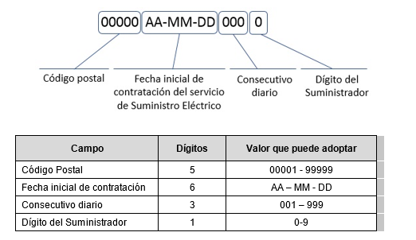

Ahora bien, conforme a la Resolución por la que la Comisión Reguladora de Energía modifica los incisos IV, VII y VIII, del apéndice III, del anexo a la Resolución RES/999/2015 por la que se expiden las disposiciones administrativas de carácter general que establecen las condiciones generales para la prestación del suministro eléctrico, publicada el 18 de febrero de 2016, establece que el RMU estará compuesto por 27 caracteres alfanuméricos, tal como se observa:

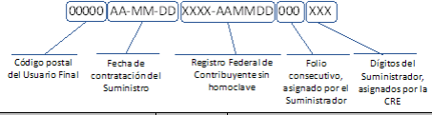

De tales consideraciones, se advierte que la pretensión del Particular es obtener el Registro Móvil de Usuario asignado al servicio de alumbrado público, del servicio estimado y medido; en ese sentido, resulta importante precisar que dicho dato se encuentra visible en los diferentes anexos al censo de alumbrado público, además del ya mencionado programa anual:
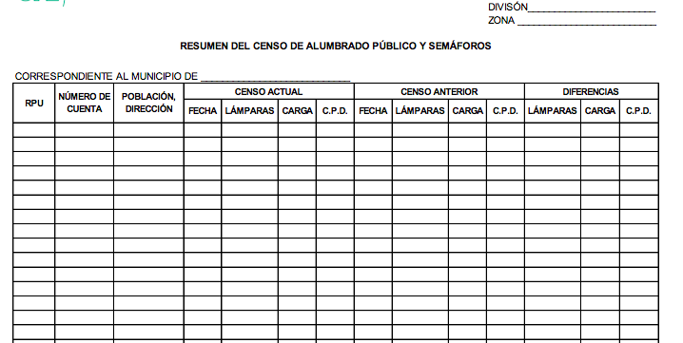
En la imagen antes insertada es posible observar el formato de llenado para el resumen del censo de alumbrado público y semáforos, mismo que dentro de su información contiene el RPU, información del censo actual, incluyendo la fecha, número de lámparas, la carga y la carga total conectada (C.P.D), haciendo una comparativa de los mismos datos, correspondientes al año anterior y estableciendo de forma puntual las diferencias entre ambos años.

Otro de los formatos anexados al expediente del censo de alumbrado público, según lo establecido por el Manual de procedimiento para la integración de consumo de los servicios de alumbrado público, semáforos y otras cargas directas, es el desglose del censo de alumbrado público y semáforos en donde se indica la descripción de tipo de luminaria, la cantidad, su potencia y su consumo promedio diario, como se puede apreciar de la siguiente imagen:

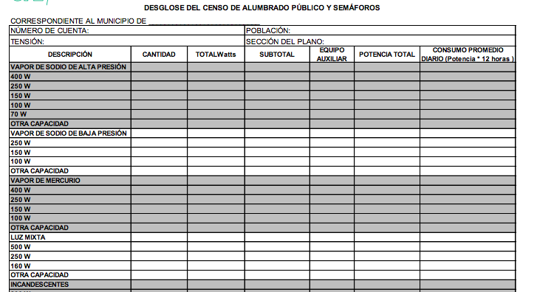
Por último se encuentra el formato del resumen de censo de otras cargas directas, en donde se establecen los tipos de cargas directas, la fecha, el domicilio en el que se encuentran instaladas, considerando la vía primaria, secundaria, colonia y calles, entre otros rubros.

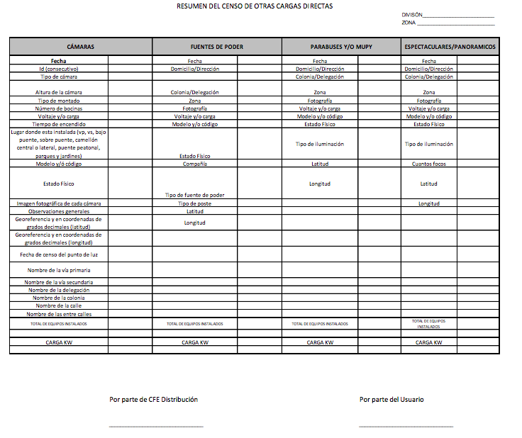

Es importante mencionar, que todos los formatos, como se puede apreciar del inserto arriba, llevan la firma por parte del suministrador; es decir, la Comisión Federal de Electricidad y el usuario, que en este caso sería el Municipio.

Otro de los documentos que acompañan dicho censo es la Minuta de trabajo para formalizar resultados finales del censo de alumbrado público y semáforos, en donde se levanta el día, mes y año, del censo el nombre del Ayuntamiento y los acuerdos de la relación contractual que se determinan de los resultados del censo . En dicho formato se hace un resumen de los resultados del censo segmentado en la tabla que se inserta a continuación:
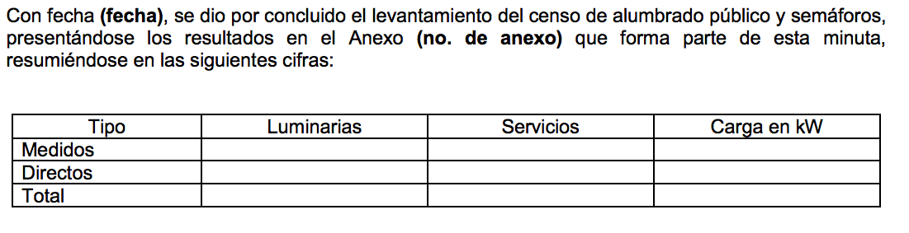
Que también deberá ser firmado por las partes y un encargado del área de servicios de la zona.

En conclusión a esta parte del estudio, existen diversos documentos que deben anexarse al censo solicitado por EL RECURRENTE, en los cuales se advierte pudiera obrar parte de la información requerida por el particular en su solicitud de información, materia del presente recurso.

No obstante, si alguno de estos datos solicitados no obra dentro de los documentos que EL SUJETO OBLIGADO posea o administre en términos en ejercicio de sus funciones este se verá imposibilitado de entregarlo al RECURRENTE, toda vez que los Sujetos Obligados sólo deberán entregar aquella información que en ejercicio de funciones generen posean o administren, en términos de lo establecido por el artículo 12 de la Ley de Transparencia y Acceso a la Información Pública del Estado de México y Municipios, que a la letra dice:
“Artículo 12. Quienes generen, recopilen, administren, manejen, procesen, archiven o conserven información pública serán responsables de la misma en los términos de las disposiciones jurídicas aplicables.

Los sujetos obligados sólo proporcionarán la información pública que se les requiera y que obre en sus archivos y en el estado en que ésta se encuentre. La obligación de proporcionar información no comprende el procesamiento de la misma, ni el presentarla conforme al interés del solicitante; no estarán obligados a generarla, resumirla, efectuar cálculos o practicar investigaciones.”
(Énfasis añadido)

Por consiguiente, los Sujetos Obligados deben de entregar la información pública solicitada por los particulares y que ésta misma se encuentre en sus archivos o que obre en su posesión, privilegiando en todo momento el principio de máxima publicidad, sin generarla, procesarla, resumirla, ni presentarla conforme al interés del solicitante.

Sobre ello sirve de sustento el criterio 03/17 del INAI, mismo que a la letra señala:
“No existe obligación de elaborar documentos ad hoc para atender las solicitudes de acceso a la información. Los artículos 129 de la Ley General de Transparencia y Acceso a la Información Pública y 130, párrafo cuarto, de la Ley Federal de Transparencia y Acceso a la Información Pública, señalan que los sujetos obligados deberán otorgar acceso a los documentos que se encuentren en sus archivos o que estén obligados a documentar, de acuerdo con sus facultades, competencias o funciones, conforme a las características físicas de la información o del lugar donde se encuentre. Por lo anterior, los sujetos obligados deben garantizar el derecho de acceso a la información del particular, proporcionando la información con la que cuentan en el formato en que la misma obre en sus archivos; sin necesidad de elaborar documentos ad hoc para atender las solicitudes de información.” (Sic)

Del criterio en cita se puede confirmar que si bien, los Sujetos Obligados deben entregar la información que obre en sus archivos atendiendo al principio de máxima publicidad y fomentando en todo momento privilegiar el derecho de acceso a la información, estos no están obligados a elaborar documentos a modo.

En cuanto a la temporalidad, es conveniente traer a colación el Procedimiento del Control de Servicios de Alumbrado público mismo que establece que los censos de alumbrado público deberán realizarse conjuntamente con los funcionarios autorizados por la autoridad municipal. Al respecto, la Comisión Federal de Electricidad debe notificar al Presidente Municipal, mediante oficio el programa de levantamiento del censo con un mes de anticipación; por otra parte, cabe precisar que la elaboración de los censos de alumbrado público, se dividirá en dos categorías:
- Ciudades con más de 100,000 usuarios.
- El resto de las ciudades
- Censos entregados a las administraciones salientes
- Alumbrados Públicos que cuenten con medición.

En el caso de la segunda los censos se llevarán a cabo una vez al año, y para el caso de las administraciones salientes, supuesto identificado con el número 3, el censo se llevará a cabo seis meses antes del cambio de administración como se puede apreciar de las siguientes capturas de pantalla extraídas del Procedimiento del Control de Servicios de Alumbrado Público en comento:

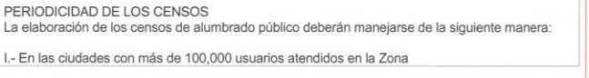
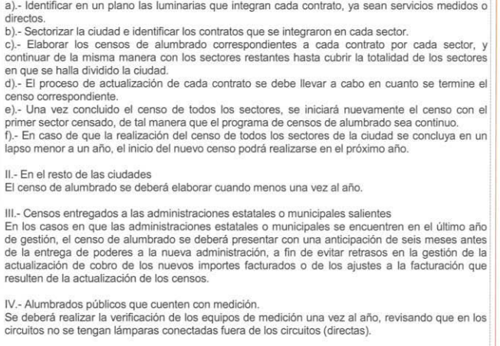

Así las cosas este Órgano Garante advierte que la petición hecha por el ahora RECURRENTE es muy clara al solicitar: “el censo de alumbrado público firmado por la Comisión Federal de Electricidad (CFE) de los ejercicios 2020 o en su caso, el censo más reciente del municipio en colaboración de la CFE” De tal manera que si bien, EL SUJETO OBLIGADO refiere no contar con el último censo pues este se encuentra en proceso de elaboración ya que se encontraron inconsistencias, sí puede contar con el censo de alumbrado público del ejercicio 2020 toda vez que el mismo se realiza de forma periódica cada año o en su caso deberá contar con el más reciente a la fecha de la solicitud.

Razón por la cual, este Pleno determina MODIFICAR la respuesta del SUJETO OBLIGADO y ordenarle haga entrega del censo de alumbrado público firmado por la Comisión Federal de Electricidad para el ejercicio 2020 o en su caso el más reciente al tres de noviembre de dos mil veintiuno, donde conste la información solicitada por el recurrente, de ser procedente en versión pública.

En el caso que la información requerida al grado de desagregación señalado por EL RECURRENTE no sea información que EL SUJETO OBLIGADO genere posea o administre en ejercicio de sus funciones deberá hacerse lo saber así al RECURRENTE de forma fundada y motivada.

Ahora bien, en relación a la versión pública de la información de la que se ordena su entrega, en términos del artículo 143 de la Ley de Transparencia y Acceso a la Información Pública del Estado de México y Municipios, deberá omitirse, eliminarse o suprimirse la información confidencial.

En ese sentido, sólo podrán ser testados los datos que actualicen las hipótesis normativas previstas en dicho precepto legal, y deberá procederse a su clasificación mediante las formalidades de Ley, es decir, que el Comité de Transparencia del SUJETO OBLIGADO emita el Acuerdo de Clasificación correspondiente debidamente fundado y motivado, en el cual se sustente la versión pública, misma que deberá cumplir cabalmente con las formalidades previstas en el precepto antes referido, así como con los numerales aplicables de los LINEAMIENTOS GENERALES EN MATERIA DE CLASIFICACIÓN Y DESCLASIFICACIÓN DE LA INFORMACIÓN, ASÍ COMO PARA LA ELABORACIÓN DE VERSIONES PÚBLICAS, publicados en el Diario Oficial de la Federación en fecha 15 de abril de 2016, mediante Acuerdo del Consejo Nacional del Sistema Nacional de Transparencia, Acceso a la Información Pública y Protección de Datos Personales.

Por ende, EL SUJETO OBLIGADO debe testar los datos confidenciales, sin pasar por alto que la clasificación respectiva tiene que cumplirse a través de la forma y formalidades que la Ley impone; es decir, mediante Acuerdo debidamente fundado y motivado, en términos de los numerales 49, fracción VIII y 132, fracciones II y III de la Ley de Transparencia y Acceso a la Información Pública del Estado de México y Municipios, así como los numerales Segundo, fracción XVIII, y del Cuarto al Décimo Primero de los Lineamientos Generales en materia de Clasificación y Desclasificación de la Información, así como para la elaboración de Versiones Públicas, que literalmente expresan:
Ley de Transparencia y Acceso a la Información Pública del Estado de México y Municipios
“Artículo 49. Los Comités de Transparencia tendrán las siguientes atribuciones:
VIII. Aprobar, modificar o revocar la clasificación de la información;
Artículo 132. La clasificación de la información se llevará a cabo en el momento en que:
…
II. Se determine mediante resolución de autoridad competente; o
III. Se generen versiones públicas para dar cumplimiento a las obligaciones de transparencia previstas en esta Ley.”
Lineamientos Generales en materia de Clasificación y Desclasificación de la Información
“Segundo.- Para efectos de los presentes Lineamientos Generales, se entenderá por:
XVIII. Versión pública: El documento a partir del que se otorga acceso a la información, en el que se testan partes o secciones clasificadas, indicando el contenido de éstas de manera genérica, fundando y motivando la reserva o confidencialidad, a través de la resolución que para tal efecto emita el Comité de Transparencia.
Cuarto. Para clasificar la información como reservada o confidencial, de manera total o parcial, el titular del área del sujeto obligado deberá atender lo dispuesto por el Título Sexto de la Ley General, en relación con las disposiciones contenidas en los presentes lineamientos, así como en aquellas disposiciones legales aplicables a la materia en el ámbito de sus respectivas competencias, en tanto estas últimas no contravengan lo dispuesto en la Ley General.
Los sujetos obligados deberán aplicar, de manera estricta, las excepciones al derecho de acceso a la información y sólo podrán invocarlas cuando acrediten su procedencia.
Quinto. La carga de la prueba para justificar toda negativa de acceso a la información, por actualizarse cualquiera de los supuestos de clasificación previstos en la Ley General, la Ley Federal y leyes estatales, corresponderá a los sujetos obligados, por lo que deberán fundar y motivar debidamente la clasificación de la información ante una solicitud de acceso o al momento en que generen versiones públicas para dar cumplimiento a las obligaciones de transparencia, observando lo dispuesto en la Ley General y las demás disposiciones aplicables en la materia.
Sexto. Los sujetos obligados no podrán emitir acuerdos de carácter general ni particular que clasifiquen documentos o expedientes como reservados, ni clasificar documentos antes de que se genere la información o cuando éstos no obren en sus archivos.
La clasificación de información se realizará conforme a un análisis caso por caso, mediante la aplicación de la prueba de daño y de interés público.
Séptimo. La clasificación de la información se llevará a cabo en el momento en que:
I. Se reciba una solicitud de acceso a la información;
II. Se determine mediante resolución de autoridad competente, o
III. Se generen versiones públicas para dar cumplimiento a las obligaciones de transparencia previstas en la Ley General, la Ley Federal y las correspondientes de las entidades federativas.
Los titulares de las áreas deberán revisar la clasificación al momento de la recepción de una solicitud de acceso a la información, para verificar si encuadra en una causal de reserva o de confidencialidad.
Octavo. Para fundar la clasificación de la información se debe señalar el artículo, fracción, inciso, párrafo o numeral de la ley o tratado internacional suscrito por el Estado mexicano que expresamente le otorga el carácter de reservada o confidencial.
Para motivar la clasificación se deberán señalar las razones o circunstancias especiales que lo llevaron a concluir que el caso particular se ajusta al supuesto previsto por la norma legal invocada como fundamento.
En caso de referirse a información reservada, la motivación de la clasificación también deberá comprender las circunstancias que justifican el establecimiento de determinado plazo de reserva.
Tratándose de información clasificada como confidencial respecto de la cual se haya determinado su conservación permanente por tener valor histórico, ésta conservará tal carácter de conformidad con la normativa aplicable en materia de archivos.
Los documentos contenidos en los archivos históricos y los identificados como históricos confidenciales no serán susceptibles de clasificación como reservados.
Noveno. En los casos en que se solicite un documento o expediente que contenga partes o secciones clasificadas, los titulares de las áreas deberán elaborar una versión pública fundando y motivando la clasificación de las partes o secciones que se testen, siguiendo los procedimientos establecidos en el Capítulo IX de los presentes lineamientos.
Décimo. Los titulares de las áreas, deberán tener conocimiento y llevar un registro del personal que, por la naturaleza de sus atribuciones, tenga acceso a los documentos clasificados. Asimismo, deberán asegurarse de que dicho personal cuente con los conocimientos técnicos y legales que le permitan manejar adecuadamente la información clasificada, en los términos de los Lineamientos para la Organización y Conservación de Archivos.
En ausencia de los titulares de las áreas, la información será clasificada o desclasificada por la persona que lo supla, en términos de la normativa que rija la actuación del sujeto obligado.
Décimo primero. En el intercambio de información entre sujetos obligados para el ejercicio de sus atribuciones, los documentos que se encuentren clasificados deberán llevar la leyenda correspondiente de conformidad con lo dispuesto en el Capítulo VIII de los presentes lineamientos.

CAPÍTULO VIII
DE LA LEYENDA DE CLASIFICACIÓN
Quincuagésimo. Los titulares de las áreas de los sujetos obligados podrán utilizar los formatos contenidos en el presente Capítulo como modelo para señalar la clasificación de documentos o expedientes, sin perjuicio de que establezcan los propios.
[…]
Quincuagésimo tercero. El formato para señalar la clasificación parcial de un documento, es el siguiente:

 | Concepto | Dónde:
Sello oficial o logotipo del sujeto obligado | Fecha de clasificación | Se anotará la fecha en la que el Comité de Transparencia confirmó la clasificación del documento, en su caso.
Sello oficial o logotipo del sujeto obligado | Área | Se señalará el nombre del área del cual es titular quien clasifica.
Sello oficial o logotipo del sujeto obligado | Información reservada | Se indicarán, en su caso, las partes o páginas del documento que se clasifican como reservadas. Si el documento fuera reservado en su totalidad, se anotarán todas las páginas que lo conforman. Si el documento no contiene información reservada, se tachará este apartado.
Sello oficial o logotipo del sujeto obligado | Periodo de reserva | Se anotará el número de años o meses por los que se mantendrá el documento o las partes del mismo como reservado.
Sello oficial o logotipo del sujeto obligado | Fundamento legal | Se señalará el nombre del ordenamiento, el o los artículos, fracción(es), párrafo(s) con base en los cuales se sustente la reserva.
Sello oficial o logotipo del sujeto obligado | Ampliación del periodo de reserva | En caso de haber solicitado la ampliación del periodo de reserva originalmente establecido, se deberá anotar el número de años o meses por los que se amplía la reserva.
Sello oficial o logotipo del sujeto obligado | Confidencial | Se indicarán, en su caso, las partes o páginas del documento que se clasifica como confidencial. Si el documento fuera confidencial en su totalidad, se anotarán todas las páginas que lo conforman. Si el documento no contiene información confidencial, se tachará este apartado.
Sello oficial o logotipo del sujeto obligado | Fundamento legal | Se señalará el nombre del ordenamiento, el o los artículos, fracción(es), párrafo(s) con base en los cuales se sustente la confidencialidad.
Sello oficial o logotipo del sujeto obligado | Rúbrica del titular del área | Rúbrica autógrafa de quien clasifica.
Sello oficial o logotipo del sujeto obligado | Fecha de desclasificación | Se anotará la fecha en que se desclasifica el documento.
Sello oficial o logotipo del sujeto obligado | Rúbrica y cargo del servidor público | Rúbrica autógrafa de quien desclasifica.
(Énfasis Añadido)

Es importante referir que, EL SUJETO OBLIGADO deberá seguir el procedimiento legal establecido para su clasificación, esto es, que su Comité de Transparencia emita un Acuerdo de Clasificación que cumpla con las formalidades previstas, antes citadas que lo sustente, en el que se expongan los fundamentos y razones que llevaron a la autoridad a testar, suprimir o eliminar datos de dicho soporte documental, ya que el no hacerlo, implica que lo entregado no es legal ni formalmente una versión pública, sino más bien una documentación ilegible, incompleta o tachada; pues no señalar las razones por las que no se aprecian determinados datos, ya sea porque se testan o suprimen, deja al solicitante en estado de incertidumbre, al no conocer o comprender porque no aparecen en la documentación respectiva, es decir, si no se exponen de manera puntual las razones de ello se estaría violentando desde un inicio el derecho de acceso a la información del solicitante.
Expuesto todo lo anterior, en términos de lo dispuesto en el artículo 186, fracción III de la Ley de Transparencia y Acceso a la Información Pública del Estado de México y Municipios, el Pleno de este Instituto, estima que las razones o motivos de inconformidad hechos valer por EL RECURRENTE resultan fundadas y suficientes para MODIFICAR la respuesta del SUJETO OBLIGADO y ordenarle haga entrega de la información descrita en el presente Considerando.

Así, con fundamento en lo prescrito en los artículos 5, párrafos trigésimo, trigésimo primero y trigésimo segundo, fracciones IV y V, de la Constitución Política del Estado Libre y Soberano de México, y los artículos 2, fracción II, 9, 29, 36, fracciones I y II, 176, 178, 179, 181, 185, fracción I, 186 y 188, de la Ley de Transparencia y Acceso a la Información Pública del Estado de México y Municipios, este Pleno:

RESUELVE

PRIMERO. Resultan fundadas las razones o motivos de inconformidad planteadas por EL RECURRENTE, en términos del Considerando QUINTO de la presente resolución.

SEGUNDO. Se MODIFICA la respuesta proporcionada por EL SUJETO OBLIGADO a la solicitud que dio origen al recurso de revisión número 05952/INFOEM/IP/RR/2021, en términos del Considerando QUINTO de la presente resolución, y haga entrega al RECURRENTE, vía Sistema de Acceso a la Información Mexiquense (SAIMEX), en versión pública de ser procedente lo siguiente:

El censo de alumbrado público firmado por la Comisión Federal de Electricidad (CFE) de los ejercicios 2020 o en su caso, el censo más reciente del municipio en colaboración de la CFE, en el que se desglose la siguiente información:
- Cantidad de luminarias y balastros, el tipo de equipos, la capacidad (potencia), la ubicación (calle y/o colonia y/o delegación), y el tipo de poste en el que están montadas las luminarias (lámina, concreto, madera etcétera).
- El Registro Permanente de Usuario (RPU o RPUs) asignado (s) al servicio de alumbrado público municipal tanto del servicio estimado como del servicio medido.
- La cantidad desglosada de luminarias y balastros instalados, el tipo de equipos y su capacidad (potencia) instalados en las avenidas principales del municipio.
- La cantidad de luminarias y balastros instalados, el tipo de equipos y su capacidad (potencia) instalados que poseen equipo de medición.

Debiendo notificar al RECURRENTE el Acuerdo de Clasificación que emita el Comité de Transparencia, con motivo de la versión pública.

TERCERO. Notifíquese a la Titular de la Unidad de Transparencia del SUJETO OBLIGADO, para que conforme a los artículos 186, último párrafo y 189, párrafo segundo de la Ley de Transparencia y Acceso a la Información Pública del Estado de México y Municipios, dé cumplimiento a lo ordenado dentro del plazo de diez días hábiles, debiendo informar a este Instituto en un plazo de tres días hábiles siguientes sobre el cumplimiento dado a la presente resolución.

CUARTO. Notifíquese al RECURRENTE la presente resolución vía Sistema de Acceso a la Información Mexiquense (SAIMEX).

QUINTO. Hágase del conocimiento al RECURRENTE que de conformidad con lo establecido en el artículo 196 de la Ley de Transparencia y Acceso a la Información Pública del Estado de México y Municipios, podrá impugnarla vía Juicio de Amparo en los términos de las leyes aplicables.

SEXTO. De conformidad con el artículo 198 de la Ley de Transparencia y Acceso a la Información Pública del Estado de México y Municipios, de considerarlo procedente, EL SUJETO OBLIGADO de manera fundada y motivada, podrá solicitar una ampliación de plazo para el cumplimiento de la presente resolución

ASÍ LO RESUELVE, POR UNANIMIDAD DE VOTOS EL PLENO DEL INSTITUTO DE TRANSPARENCIA, ACCESO A LA INFORMACIÓN PÚBLICA Y PROTECCIÓN DE DATOS PERSONALES DEL ESTADO DE MÉXICO Y MUNICIPIOS, CONFORMADO POR LOS COMISIONADOS JOSÉ MARTÍNEZ VILCHIS; MARÍA DEL ROSARIO MEJÍA AYALA; SHARON CRISTINA MORALES MARTÍNEZ (AUSENCIA JUSTIFICADA); LUIS GUSTAVO PARRA NORIEGA Y GUADALUPE RAMÍREZ PEÑA; EN LA QUINTA SESIÓN ORDINARIA CELEBRADA EL DIEZ DE FEBRERO DE DOS MIL VEINTIDÓS, ANTE EL SECRETARIO TÉCNICO DEL PLENO, ALEXIS TAPIA RAMÍREZ.
JMV/CCR/BLA/DEMF/PMRE

El Instituto Nacional de Transparencia, Acceso a la Información y Protección de Datos Personales (INAI)

